**Лабораторная работа №3.**    
«SQL запросы манипулирования данными(DML)»

**Задание 1**

1. Заполните таблицы базы данных достаточным количеством записей: 10-30 записей используя различные подходы (для каждой таблиц – свой подход) :

* Через экранный интерфейс MySQL Workbench (копия экрана в отчёт)

до

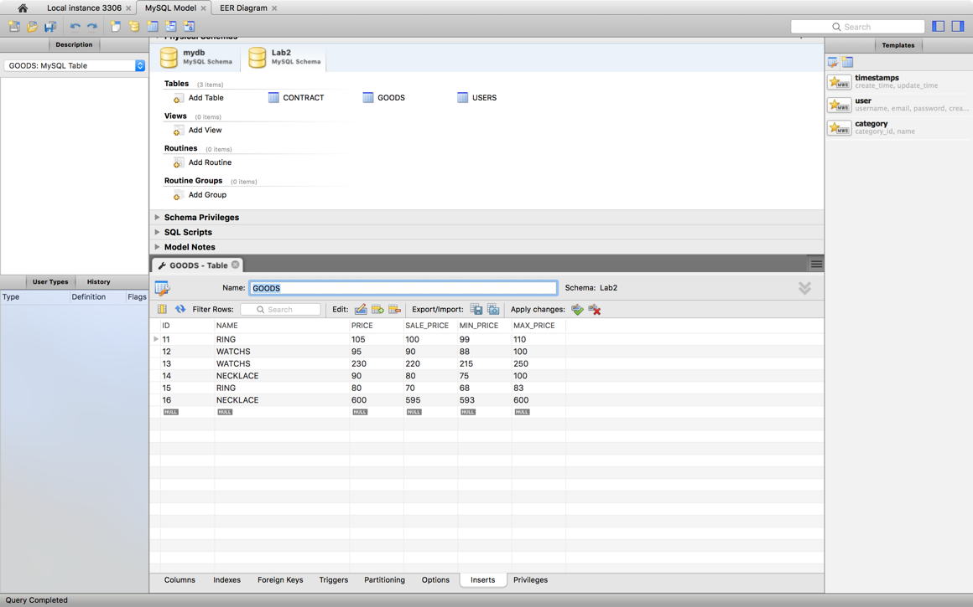

после

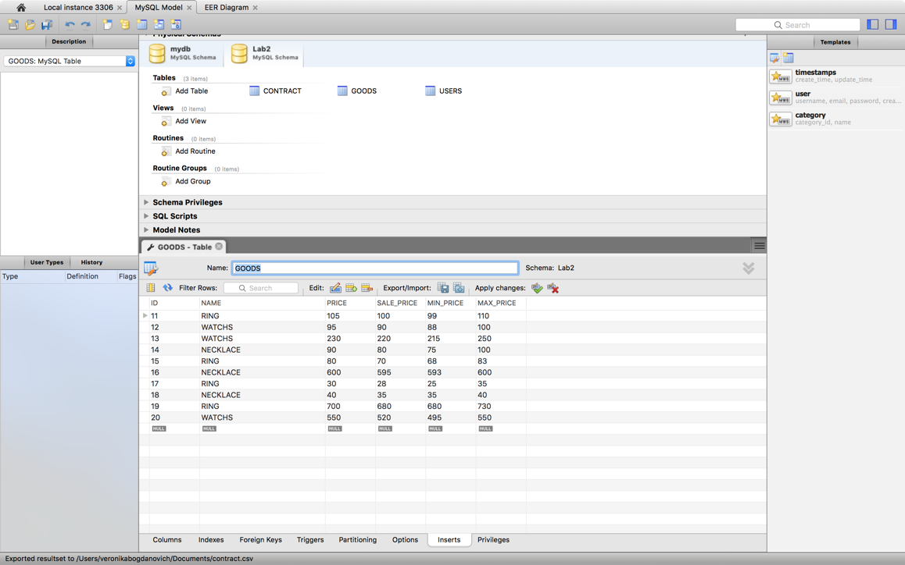

Измените записи в таблицах используя команду UPDATE (в отчёт – скрипт запросов ) :

- в одной из таблиц  поменяйте значения в столбце для всех записей таблицы

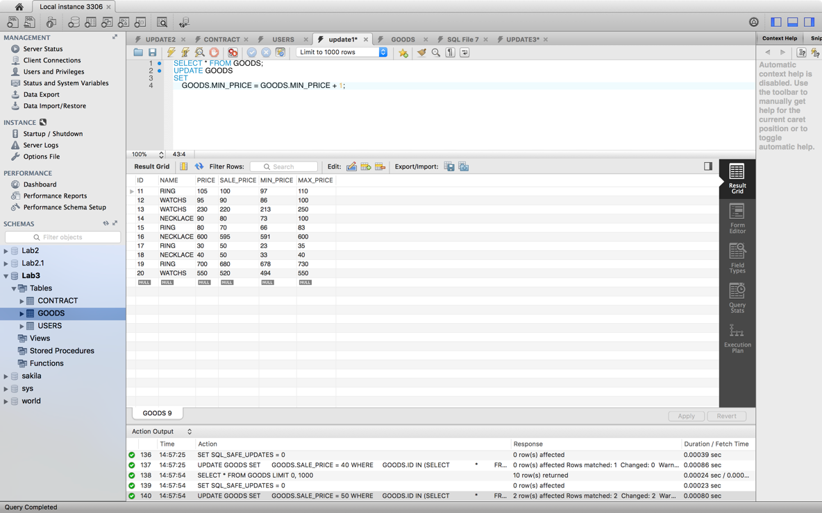

- в третьей таблице таблице измените значения в неключевых столбцах в нескольких записях.

до

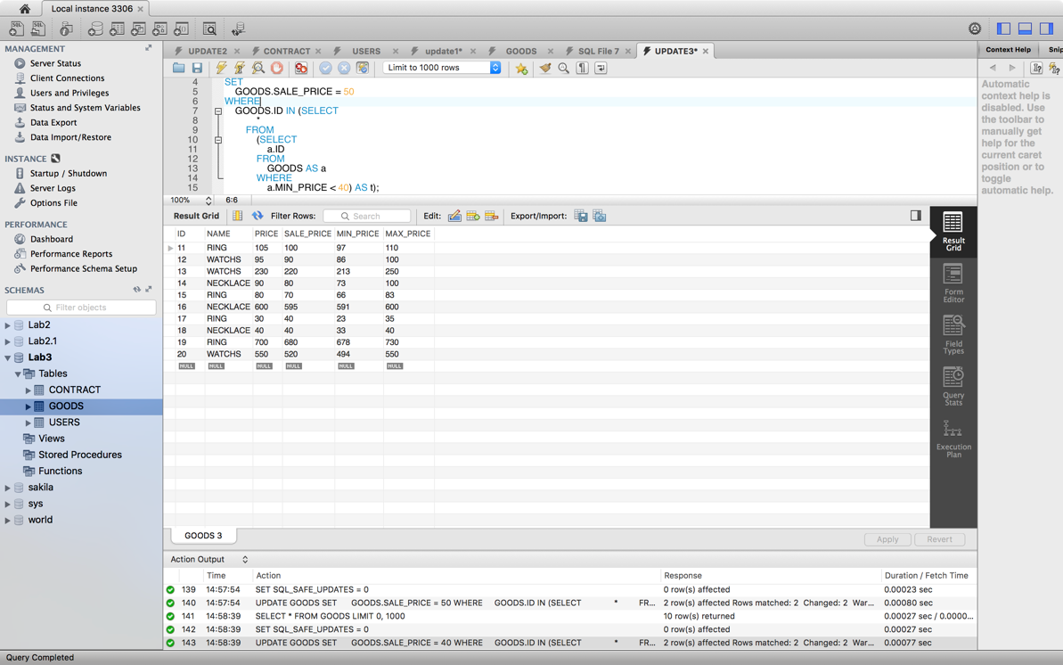

после

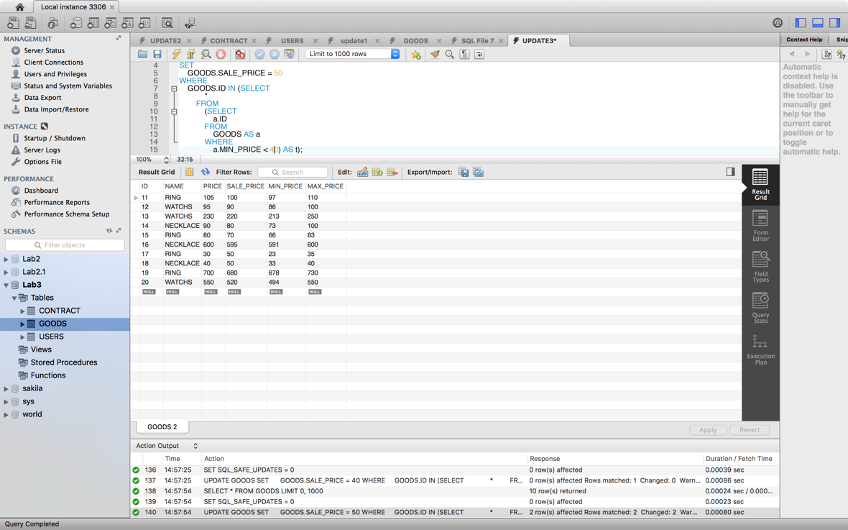

- в другой таблице измените значения в нескольких неключевых столбцах для одной записи по PK,

До

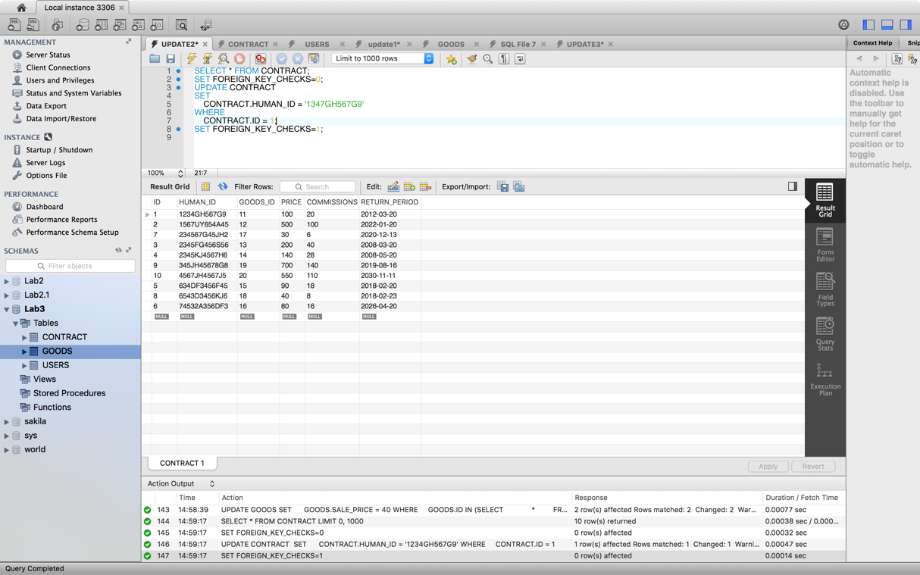

после

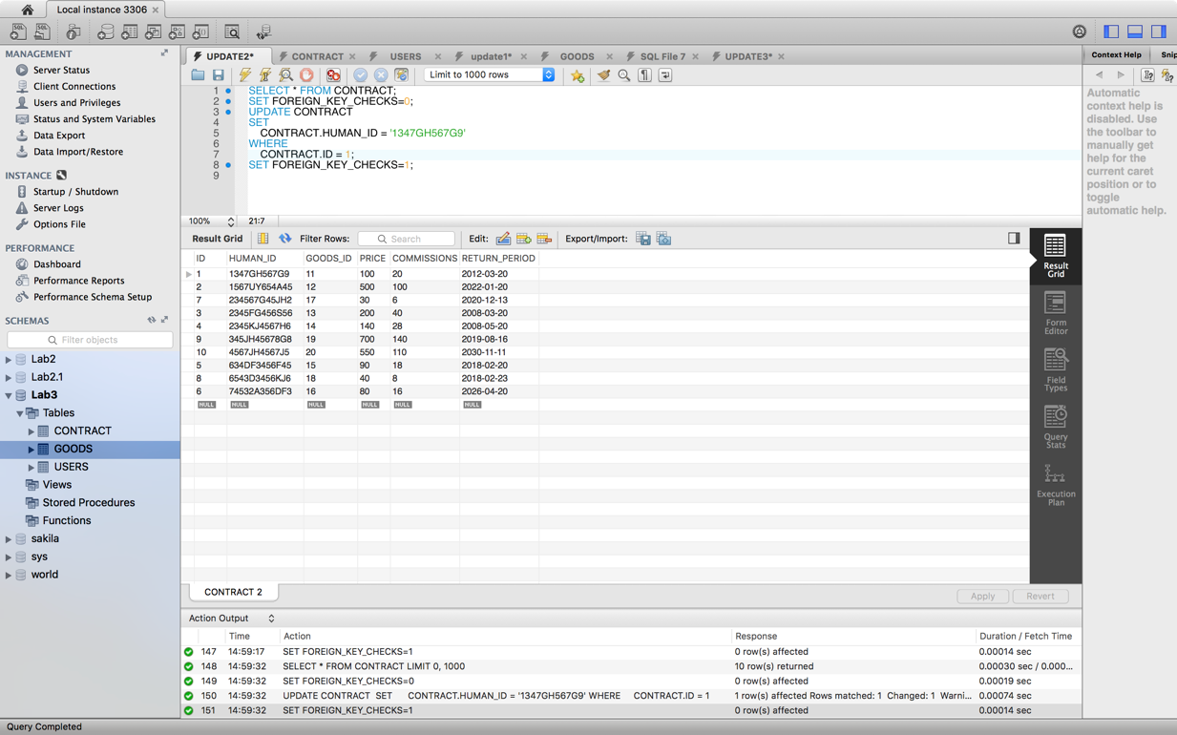

- измените значения в ячейках таблицы через экранный интерфейс MySQL Workbench

до

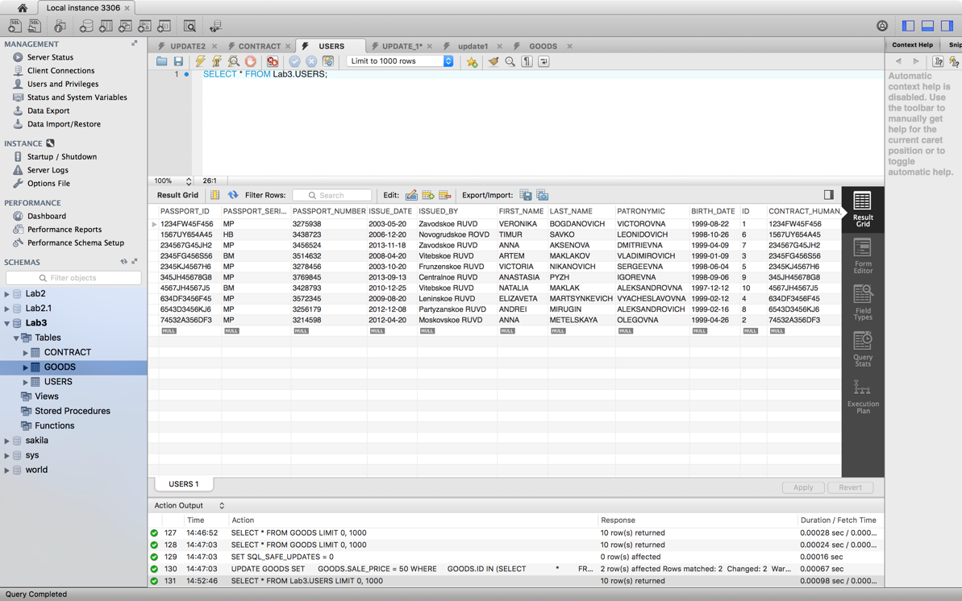

после

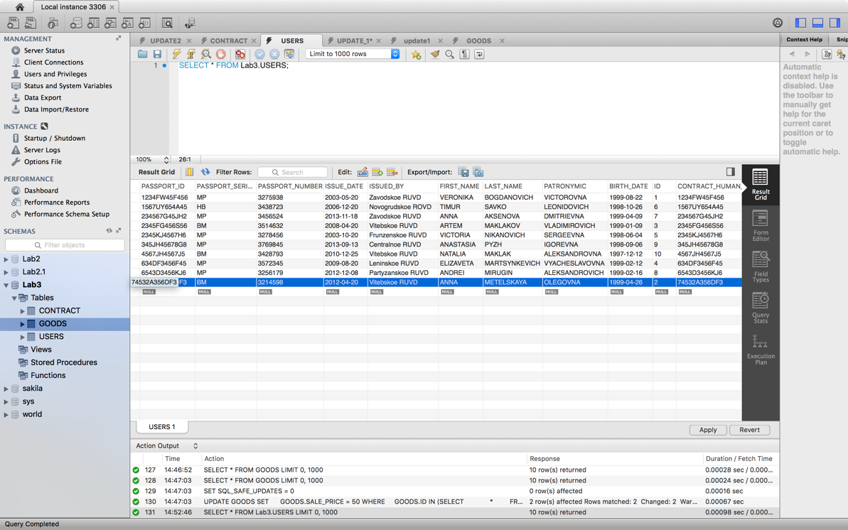

Измените записи в таблицах с помощью команды REPLACE (копии экранов в отчёт) :

* так, чтобы выполнились DELETE и INSERT строк

до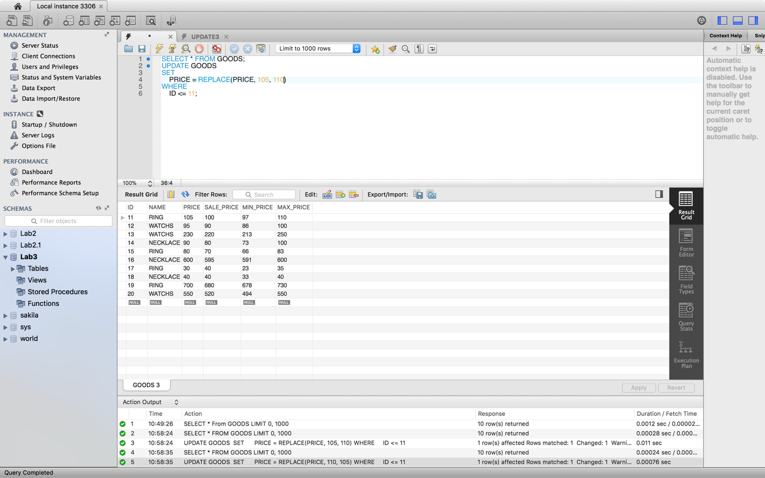

после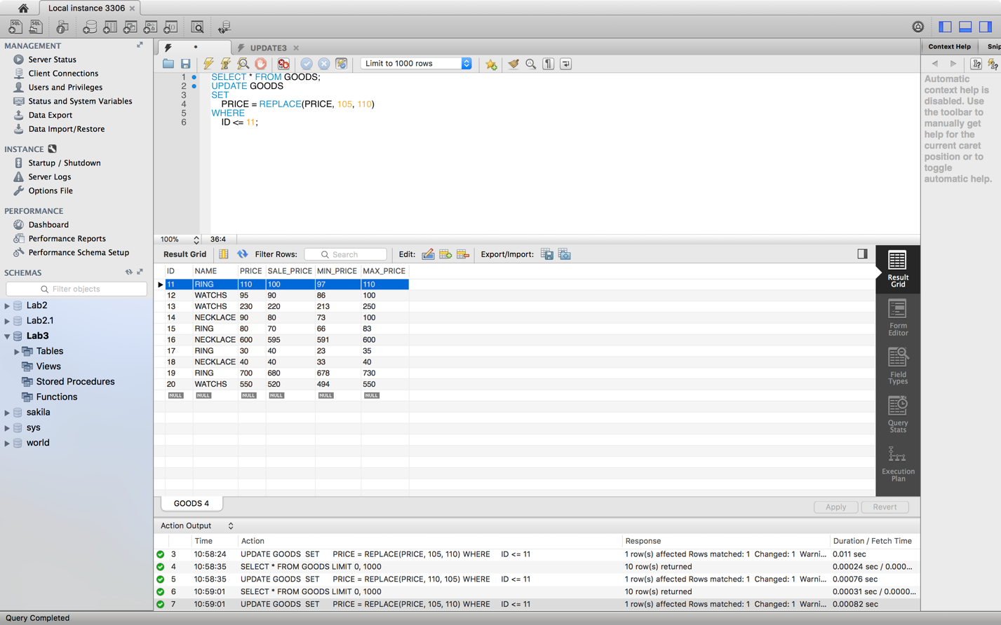

* так, чтобы выполнился  только INSERT

до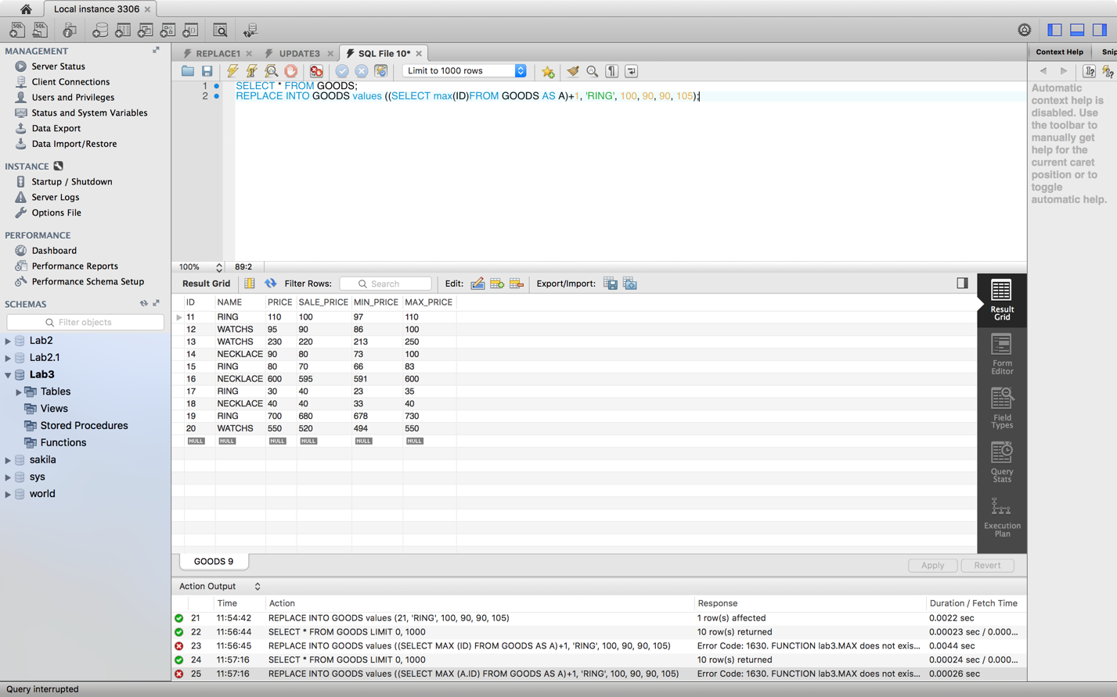

после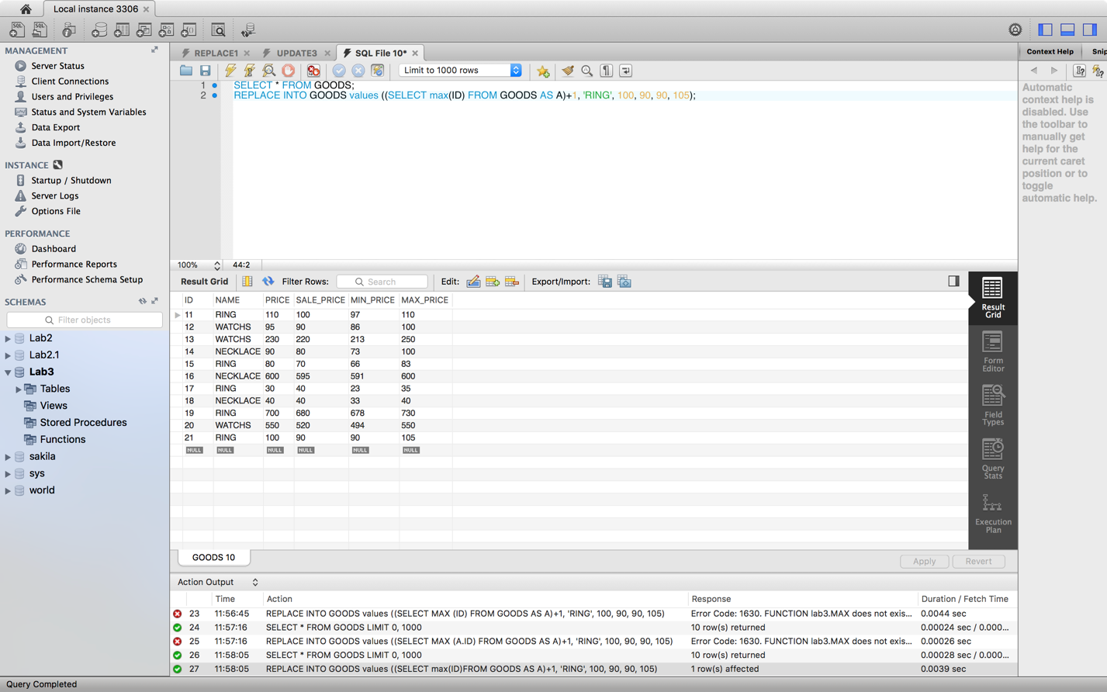

Удалите записи из каких-то таблиц (копии экранов в отчёт):

* Одну запись по ключу,

до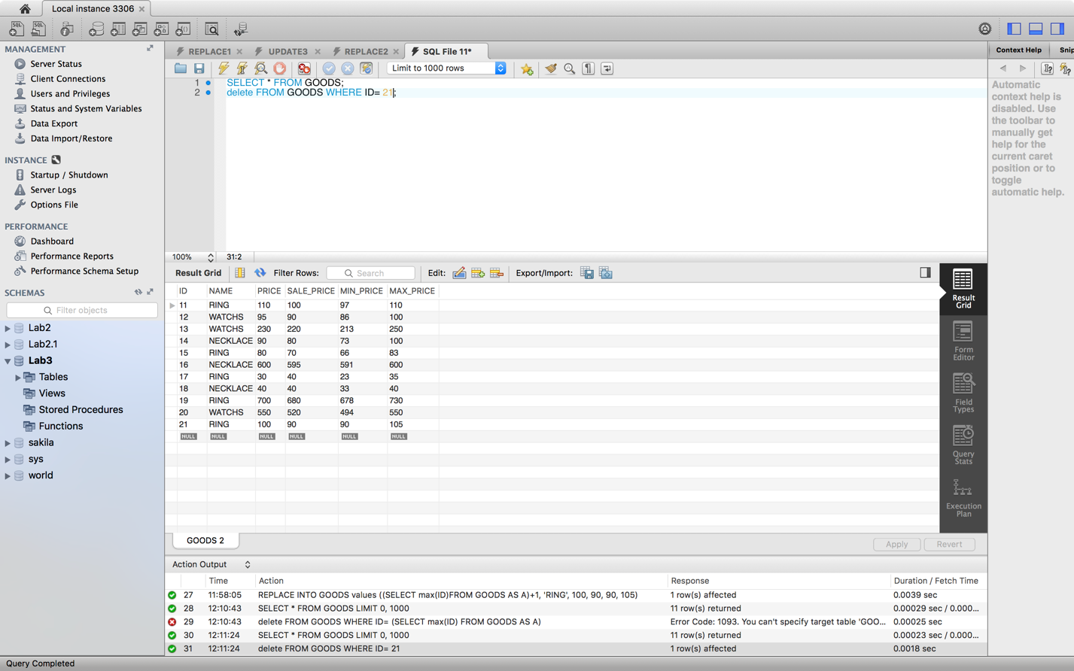

после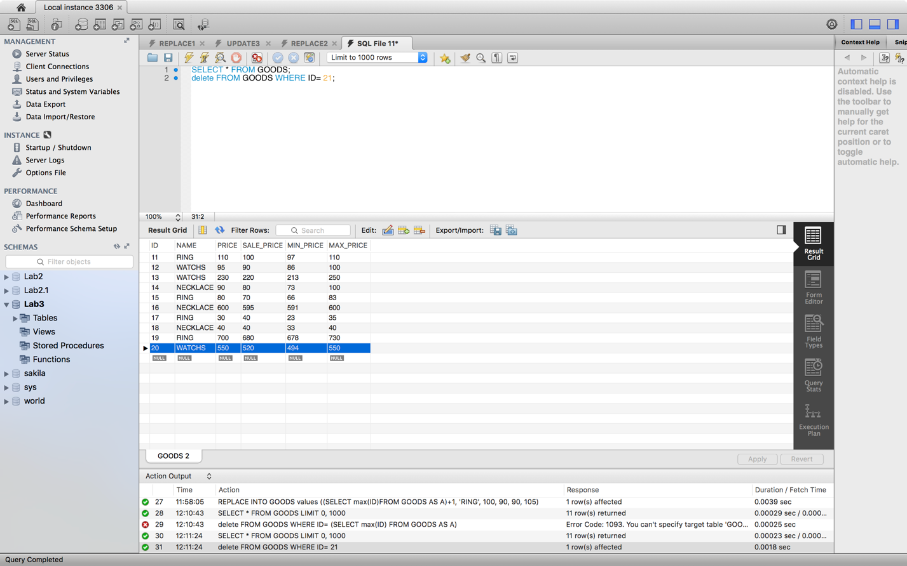

* Несколько записей по какому-то условию ограничения

до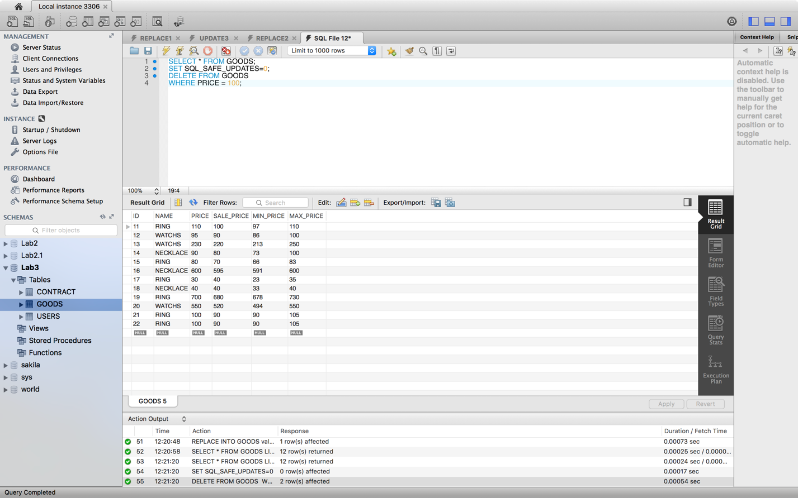

после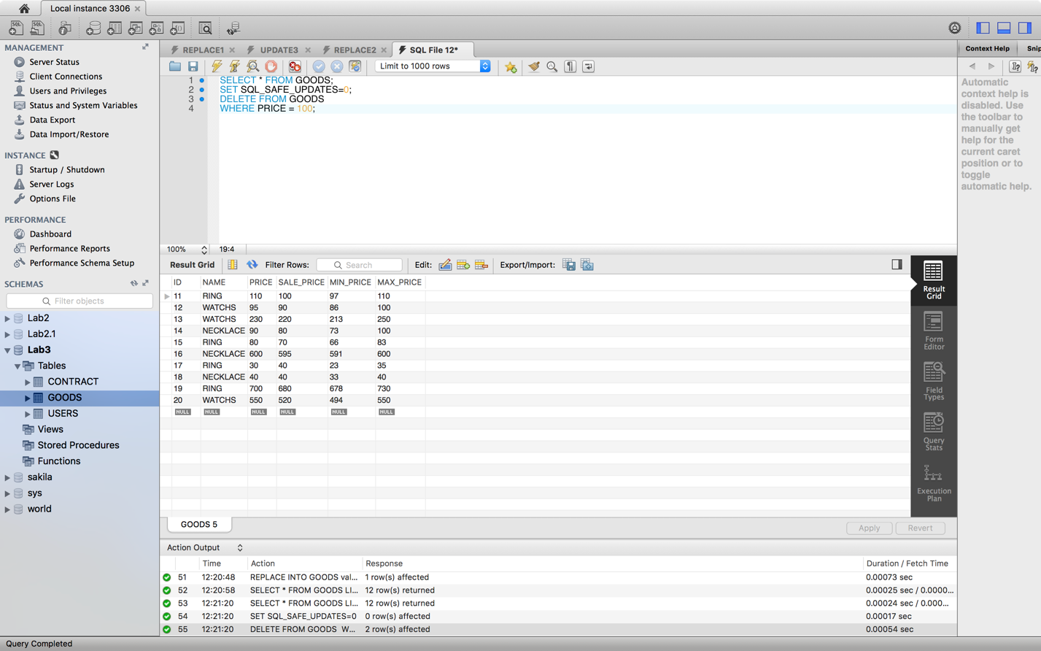

* Все записи командой DELETE

до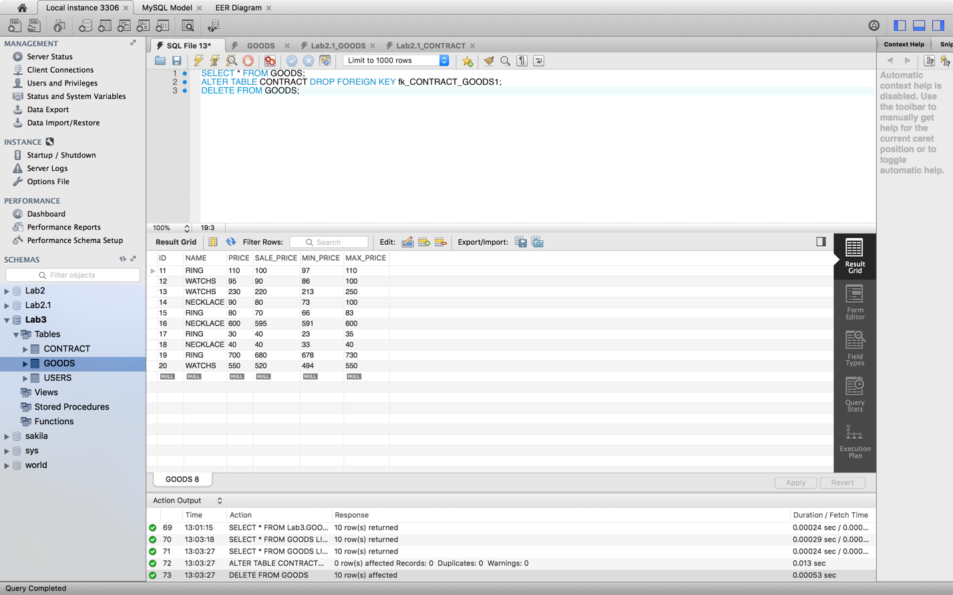

после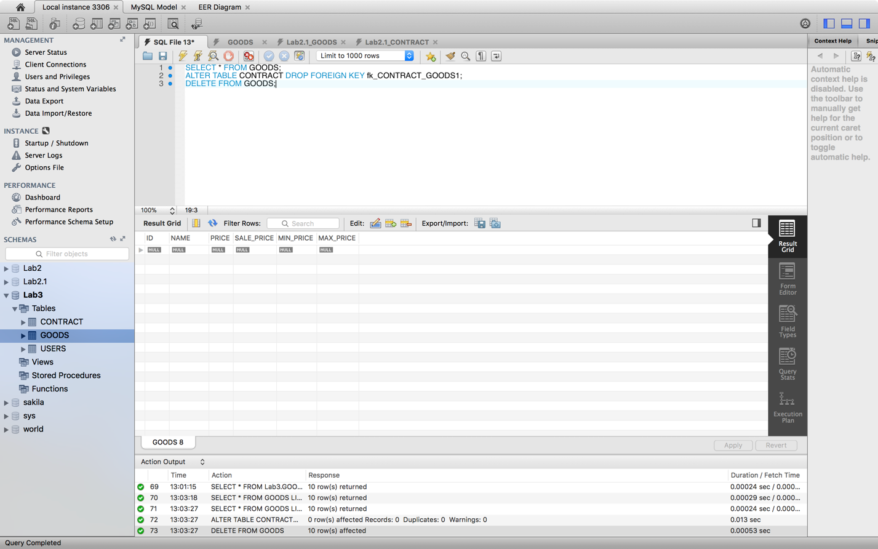

* Все записи командой TRUNCATE TABLE

до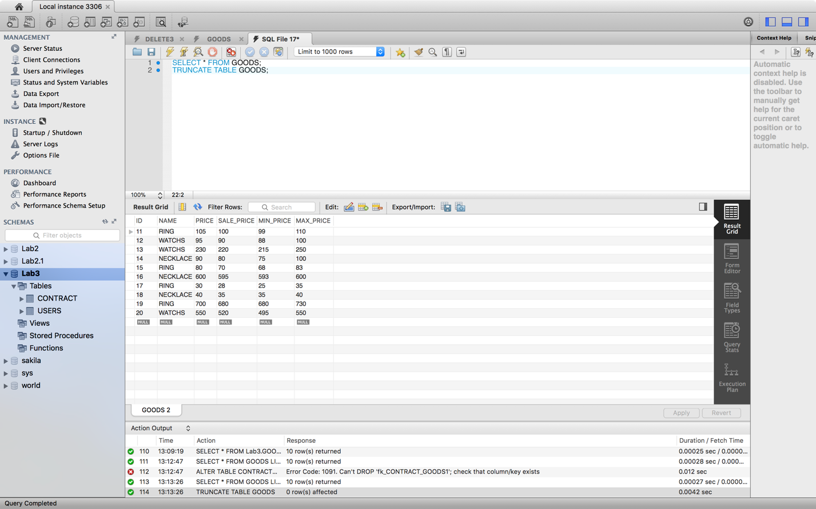

после

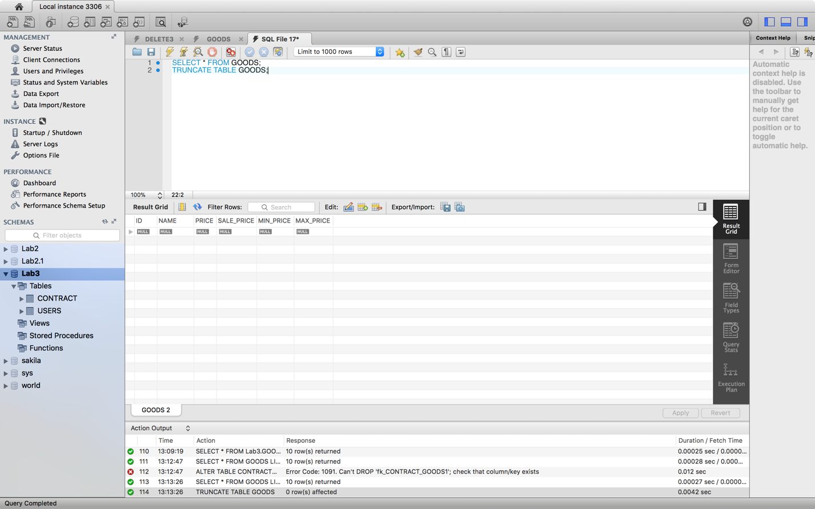

**Задание 2**

1. Сделайте выборку ряда столбцов из одной из таблиц по всем строкам . В выборку добавьте столбец, который представляет собой выражение.

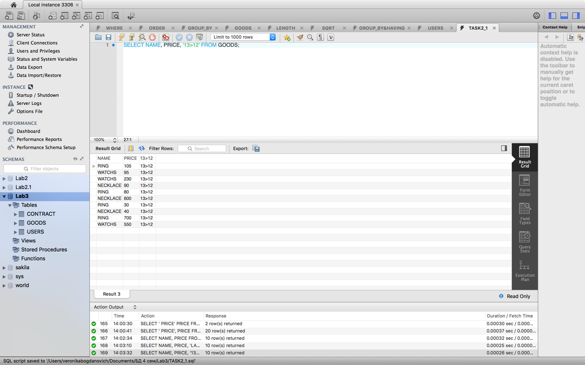

1. Сделайте выборку с выражением WHERE

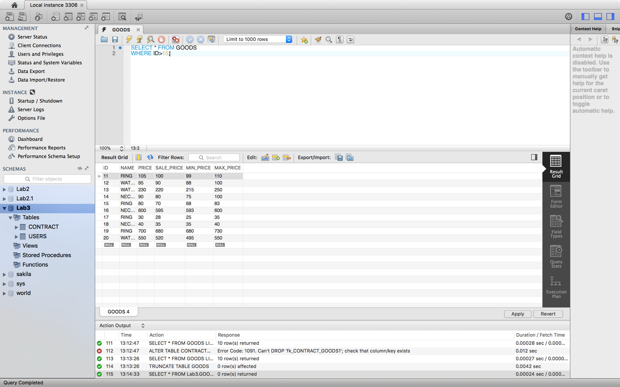

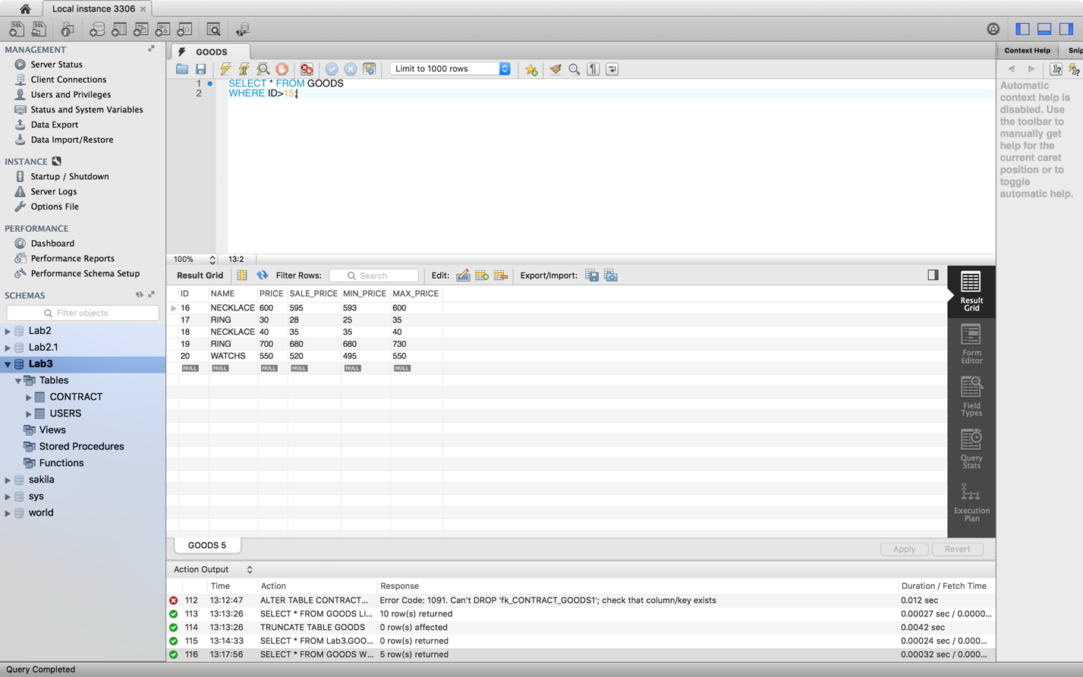

1. Сделайте выборку с ограничением LIMIT

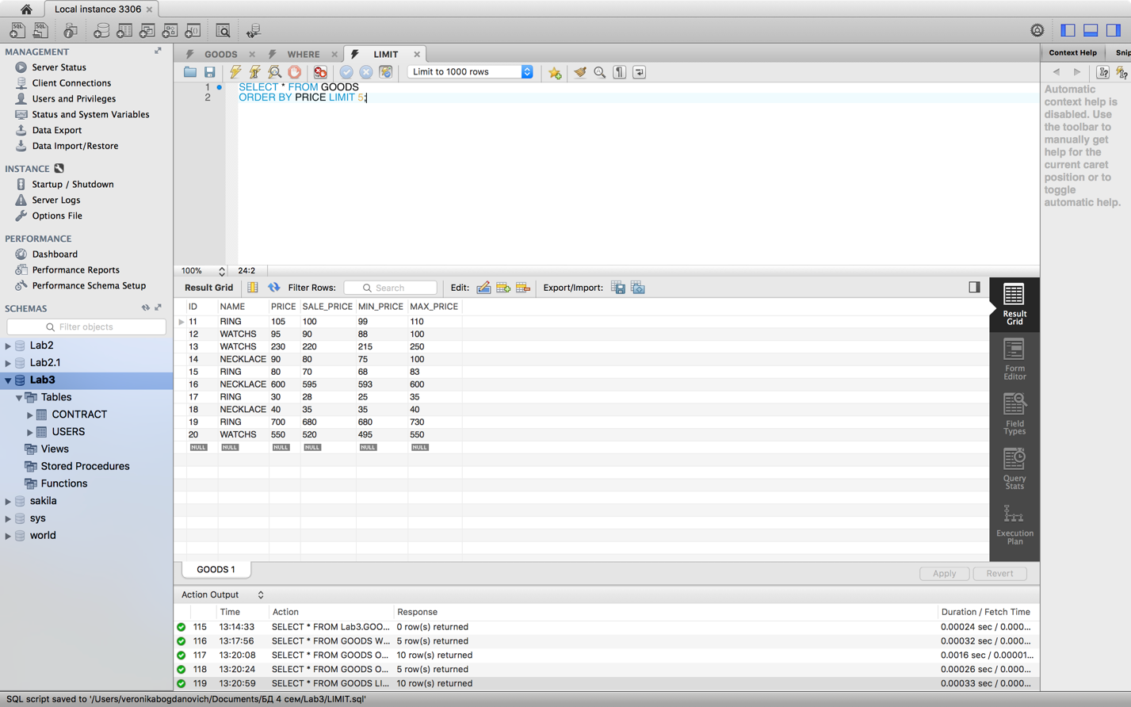

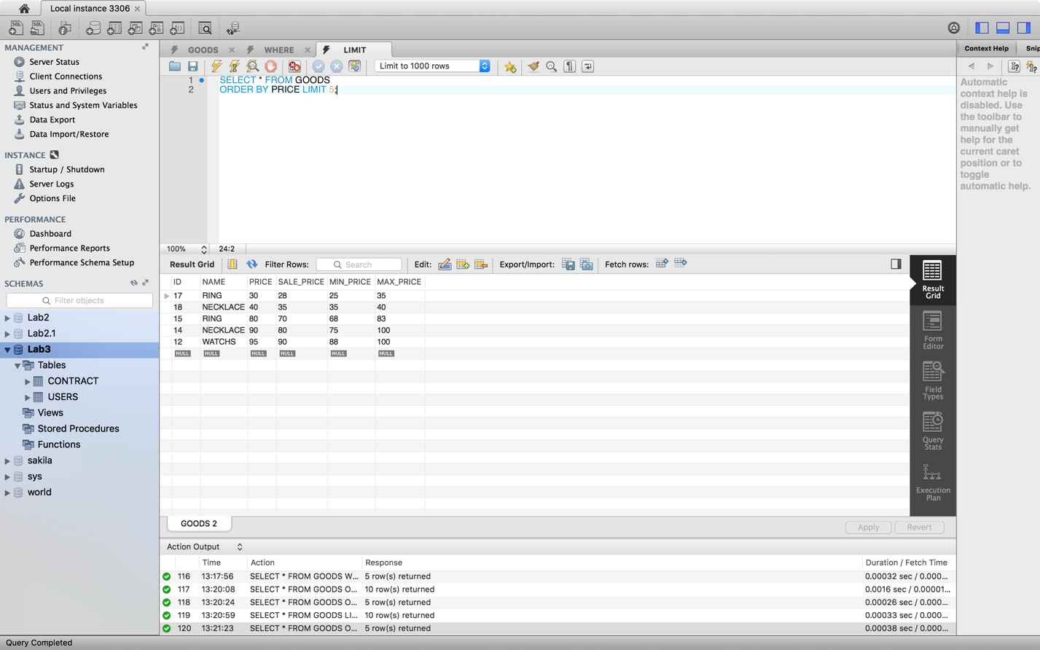

1. Сделайте выборку с сортировкой по ряду столбцов

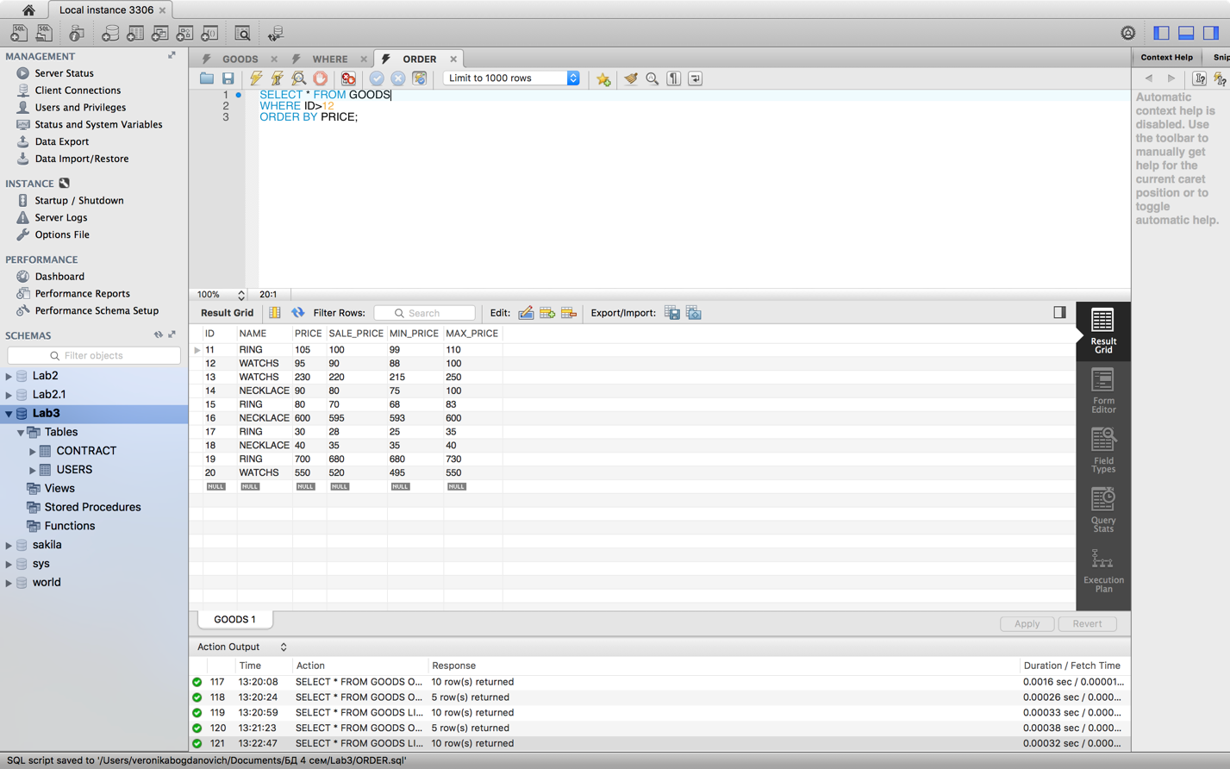

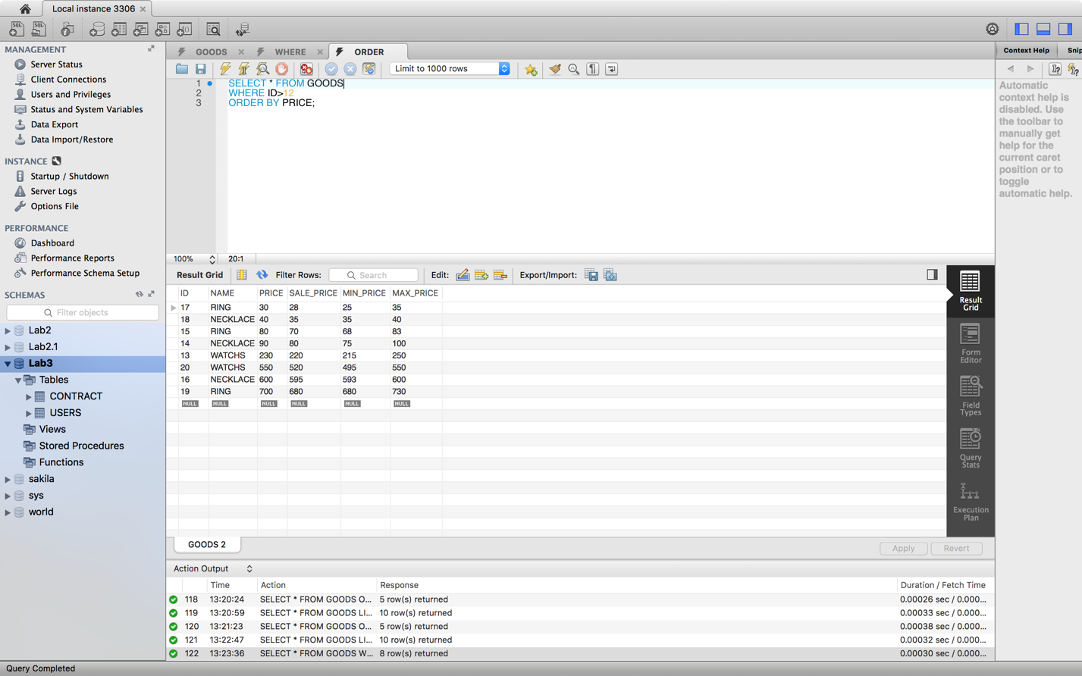

1. Сделайте выборки с применением встроенных(но неагрегатных) функций (2 запроса).

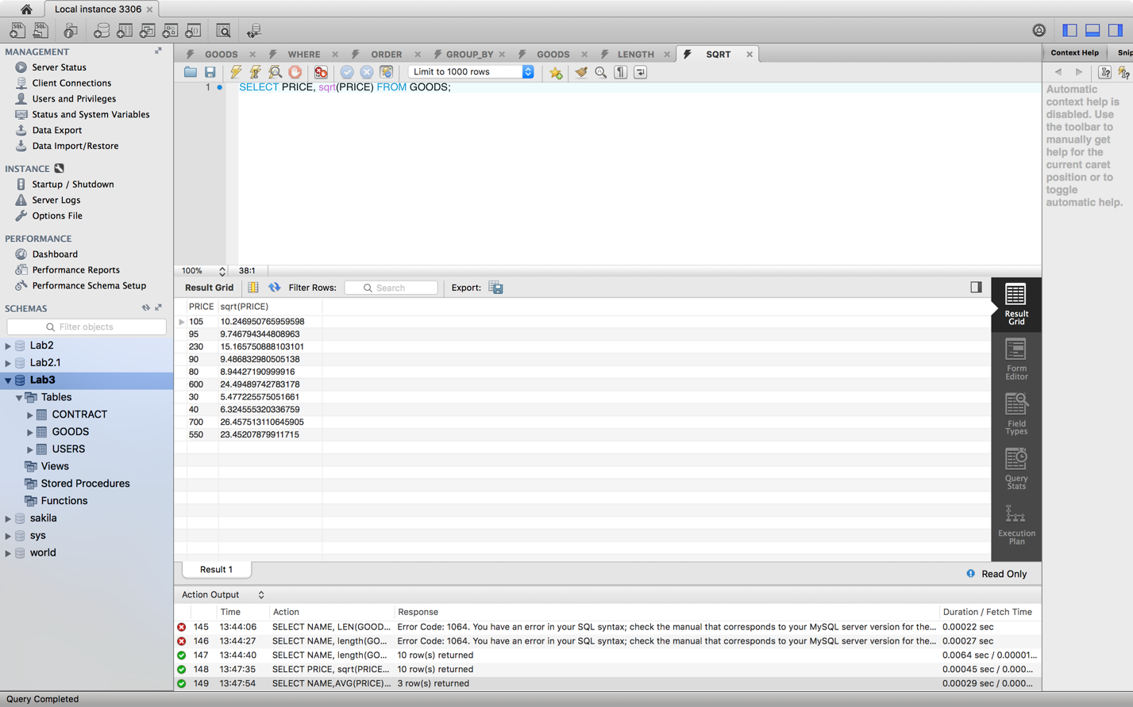

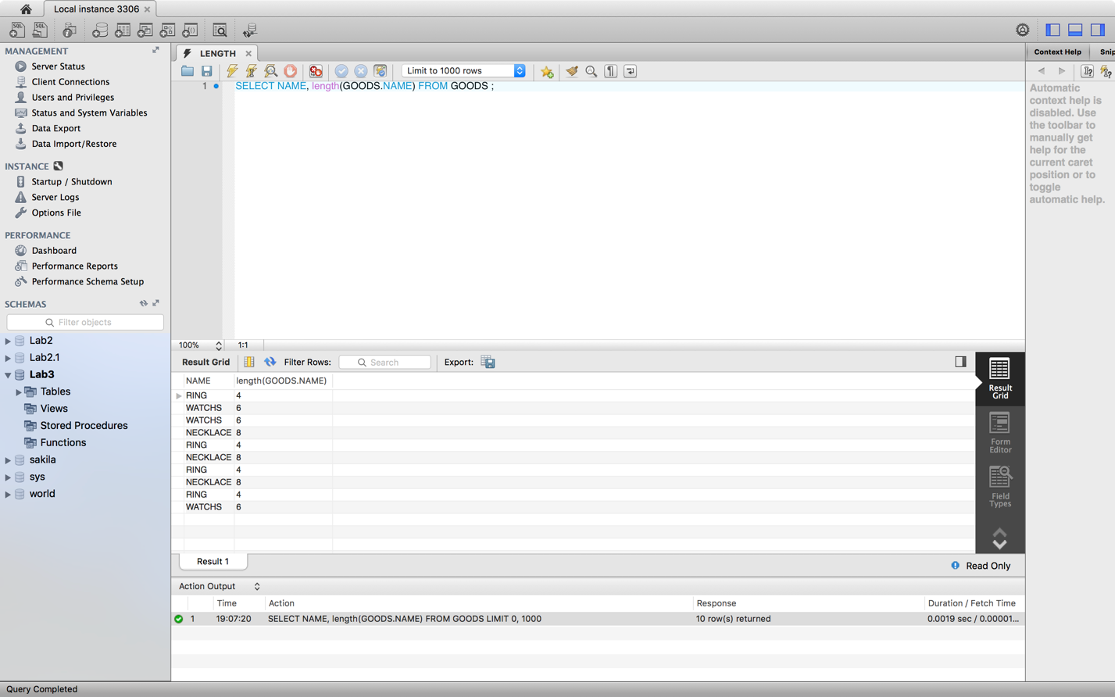

1. Сделайте выборку с GROUP BY и HAVING и агрегатной функцией

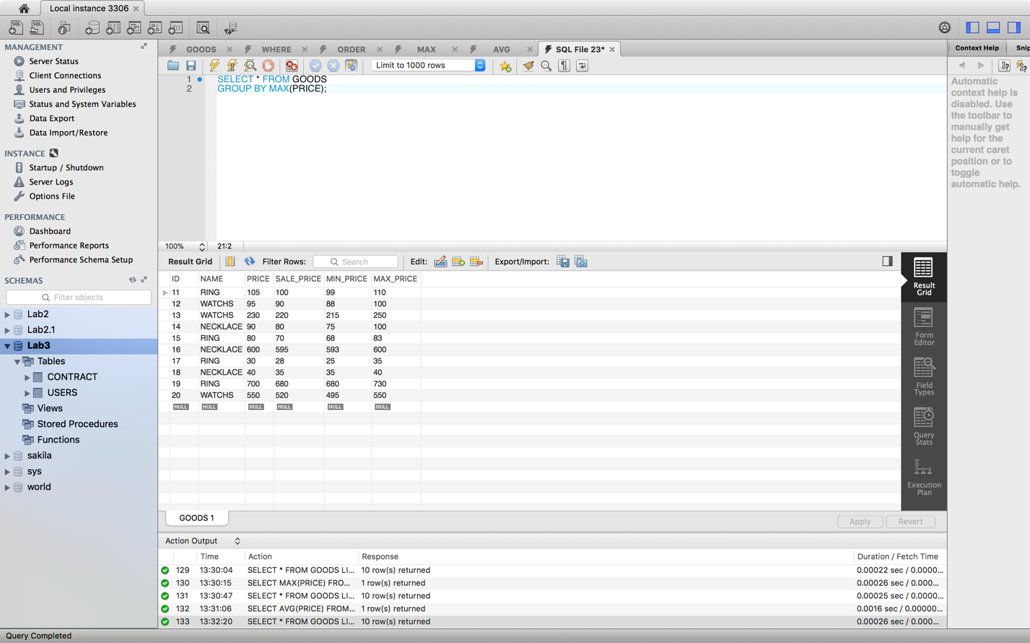

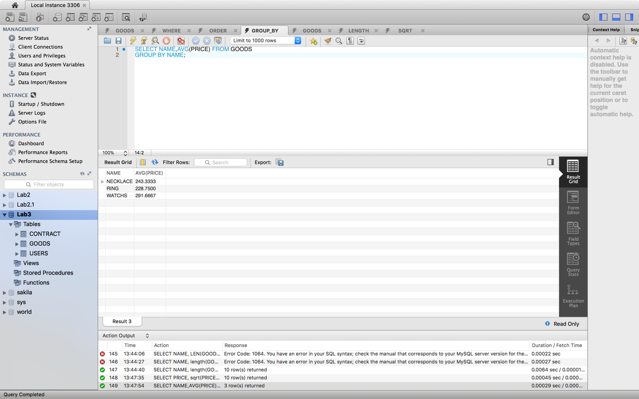

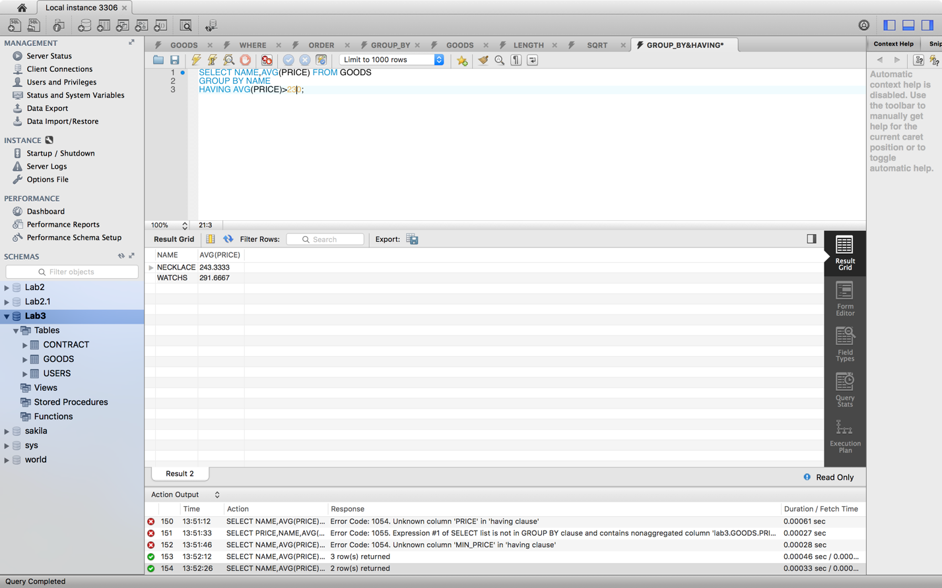

1. Сделайте запрос с UNION

